Drodzy Rodzice/opiekunowie zapraszamy wszystkie RODZINY na warsztaty BOŻONARODZENIOWE,
odbędą się one w świetlicy szkolnej 20 grudnia, o godzinie 16:30.
Będziemy tworzyć wianki -cudnie pachnące...
bombki -ślicznie świecące...
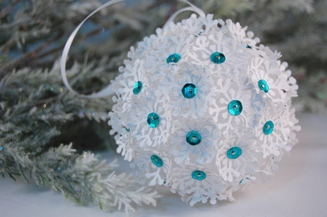
i niezwykłe ozdoby choinkowe pięknie wyglądające...
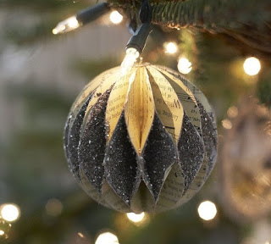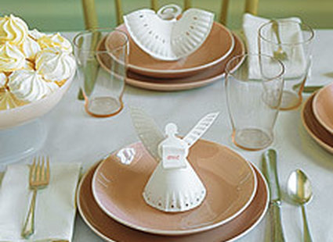
Ilość miejsc ograniczona -dlatego prosimy o zapisy w świetlicy szkolnej do dnia 18 grudnia. Koszt materiałów to około 20 złotych (zależnie od ilości zapisanych rodzin).
Serdecznie zapraszamy!
Prowadzący warsztaty: Monika Burzyńska, Marta Mitoraj, Magdalena Pstrągowska, Gabriela Bilangowska

